**AutoTest软件使用手册**

修改日期:2025/01/16

当前版本:V1.5

|  |  |  |
| --- | --- | --- |
| **Version No.** | **Description** | **Date** |
| V1.0 | Initial release | 2024/01/18 |
| V1.1 | Add instrument’s function name in custom test | 2024/03/25 |
| V1.2 | Add saving function in custom test | 2024/12/23 |
| V1.3 | Add multi-column saving function in custom test | 2025/01/03 |
| V1.4 | Add IT6722A/IT6835A instrument in custom test | 2025/01/08 |
| V1.5 | Add Stop function description in main function selection and start-up | 2025/01/16 |
|  |  |  |

目录

一. 软件使用须知 5

1) 软件介绍 5

2) 安装后端 5

3) 运行软件 5

二. Main function 控制 7

1) Main function界面介绍 7

2) Main function选择和启动 7

3) Battery lab 8

4) Custom test 10

5) Lithium test 12

6) Jupiter test 12

7) Natrium test 14

三. Instrument 控制 16

1) 打开Instrument界面 16

2) Instrument界面介绍 16

3) Instrument连接 17

4) Instrument选择和设定 19

5) Instrument软复位 19

6) Instrument更多功能 20

四. MCU 控制 22

1) 打开MCU界面 22

2) 打开MCU界面 22

3) MCU连接与断开 23

4) MCU功能选择和设定 24

5) Reg inversion功能 25

# 软件使用须知

## 软件介绍

AutoTest是一款拥有GUI、支持多款仪器设备和多种通信协议的自动化测试软件。软件编写的代码种类为python，版本为3.8.2。

## 安装后端

使用AutoTest软件需要安装底层驱动，驱动为NI公司的NI-VISA，其下载地址为:

<https://www.ni.com/zh-cn/support/downloads/drivers/download.ni-visa.html#494653>

点击进入下载地址后，点击红色区域内的按钮下载并安装即可。

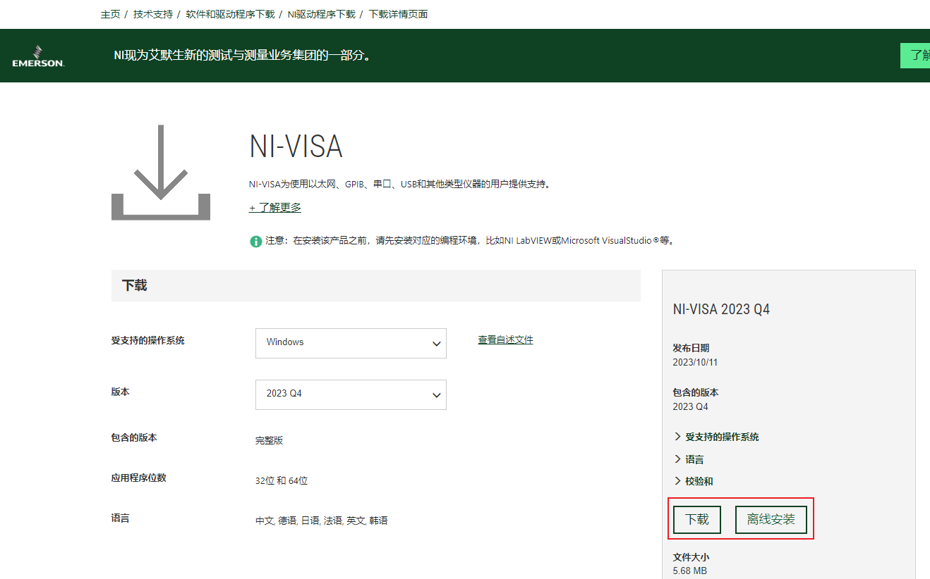

## 运行软件

安装NI-VISA后，打开软件文件夹，点击**AutoTest.exe**运行软件。

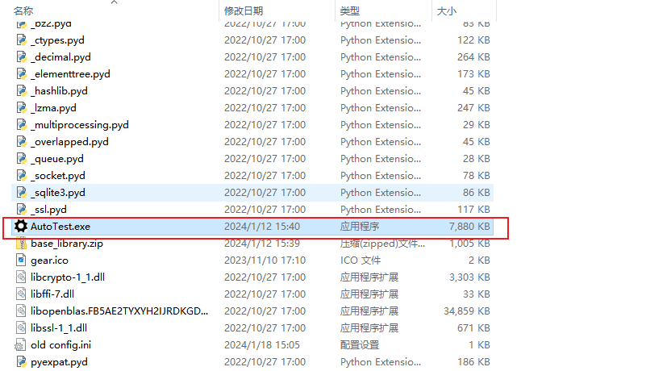

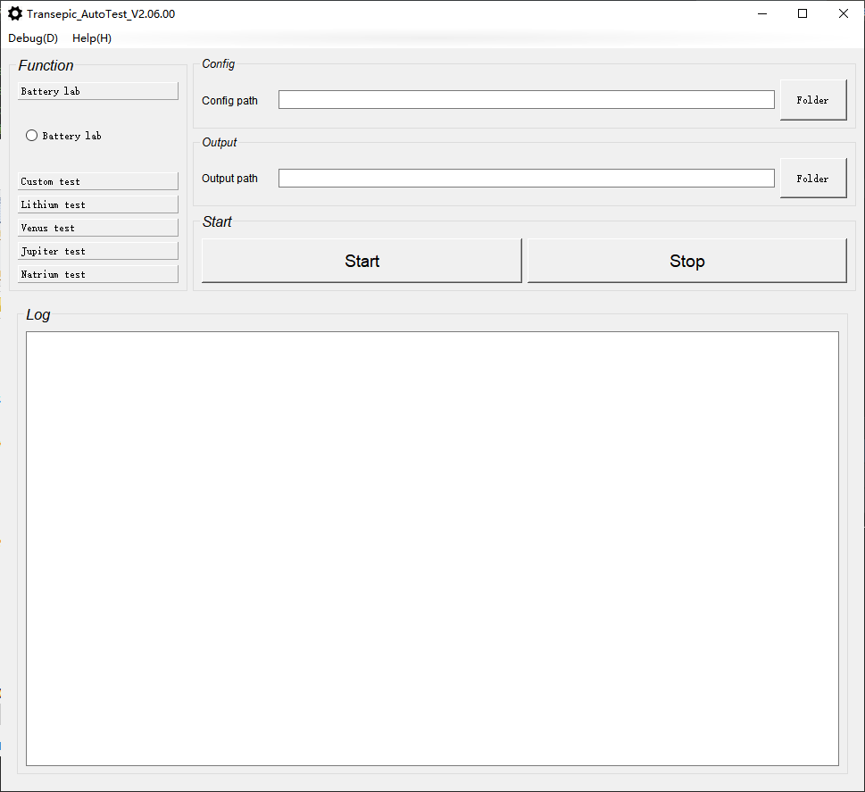

# Main function 控制

## Main function界面介绍

Main function界面共分为五个区域：

1. 功能选择区。选择项目和具体功能；
2. 配置区。为对应的功能选择**Config**、**Output**的路径；
3. 启动区。开启对应的功能测试；
4. 日志区。显示测试中收集的和报错的信息；
5. 其它功能区。进入其它功能。

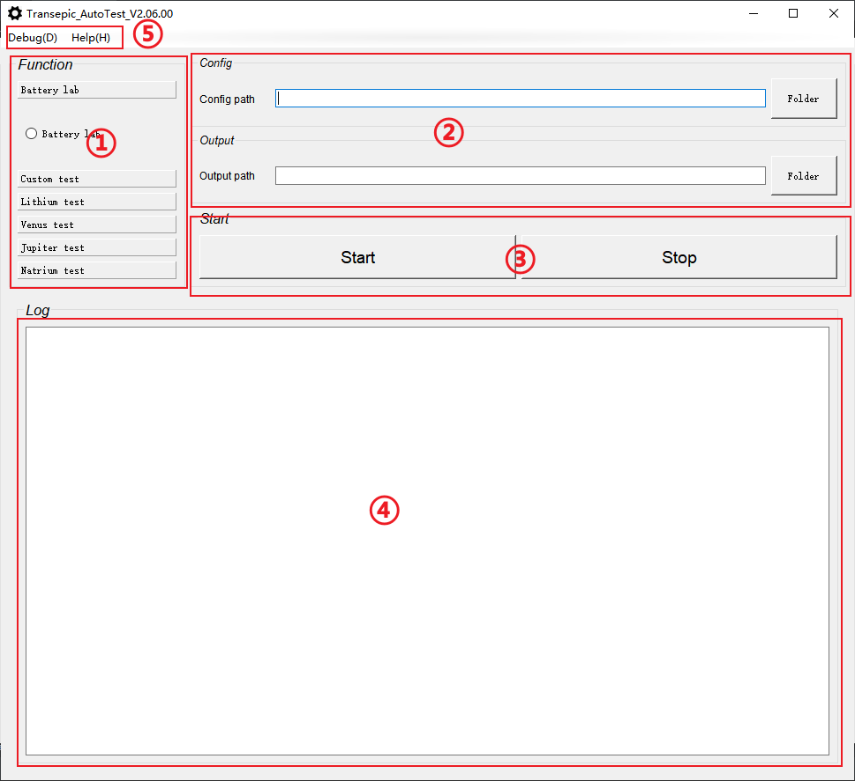

## Main function选择和启动

1. 点击功能选择区中对应的项目，跳转到项目中；
2. 选择项目中的具体功能，功能为多选一；
3. 分别点击配置区中**Config**、**Output**的**Folder**按钮， 分别为配置文件、结果输出选择对应的文件夹；
4. 点击启动区中的**Start**按钮，开始测试；
5. 查看**Main**界面的**log**区，检查测试信息；
6. 点击启动区的Stop按钮中断测试或等待完成全部测试。

注1：当**Output path**中没有填写路径时，会将**Config path**的路径替代进去。

注2：开始测试后，**Start**按钮将下沉且无法再次点击，直到测试中断或完成。

注3：在**Config**中写入的路径中若有多个配置文件，则会以文件名排序的第一个为准。

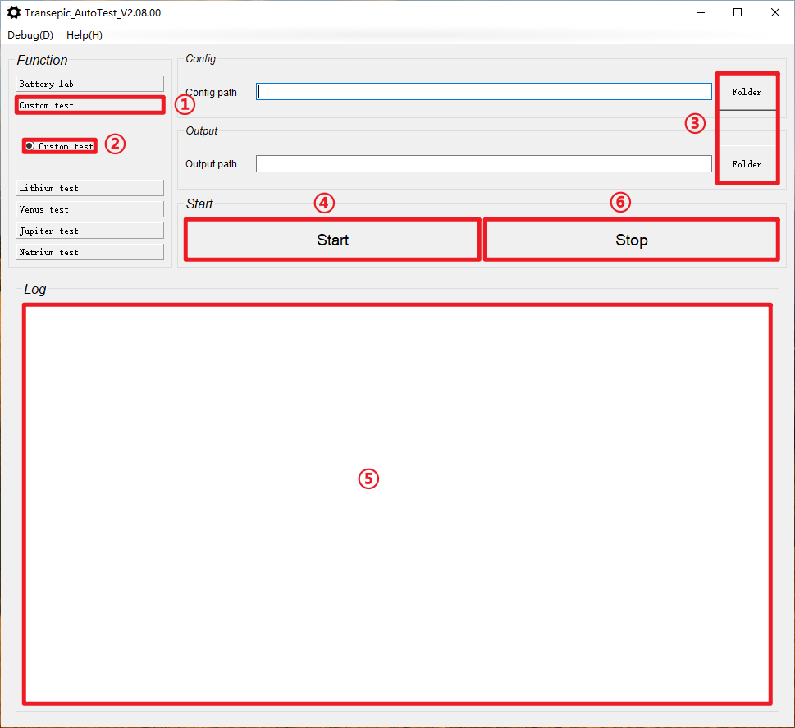

## Battery lab

Battery lab是一项对电池进行充电、放电的测试，并实时记录电池电压、电流和温度三个参数。有一项功能。Battery lab配置文件类型为ini。

Battery lab功能测试参数需要如下：

|  |  |
| --- | --- |
| **Config item name** | **Description** |
| Temperature_Setting_Instrument | 设定温度设备名称 |
| Temperature_Setting_Communication | 设定温度设备通信方式 |
| Temperature_Measurement_Instrument | 测量温度设备名称 |
| Temperature_Measurement_Communication | 测量温度设备通信方式 |
| Temperature_Measurement_Compensation | 测量温度设备温度补偿值，单位：℃ |
| Set_Temperature | 温度设定值，单位：℃ |
| Charge_Instrument | 充电设备名称 |
| Charge_Communication | 充电设备通信方式 |
| Charge_Voltage | 充电电压，单位：mV |
| Charge_Voltage_Range | 充电电压范围，单位：mV |
| Charge_Current | 充电电流，单位：mA |
| Discharge_Voltage | 放电电压，单位：mV |
| Discharge_Current_1 | 第一次放电电流，单位：mA |
| Discharge_Current_2 | 第二次放电电流，单位：mA |
| Discharge_Current_3 | 第三次放电电流，单位：mA |
| Charge_Voltage_Threshold | 充满电时最低电压的阈值，单位：mV |
| Temperature_Time_Threshold | 温度最少保持时长的阈值，单位：s |
| Relax_Current | 休眠时电流，单位：mA |
| Charge_Time_Threshold | 充满电时最少保持时长的阈值，单位：s |
| Charge_Current_Threshold | 充满电时最高电流的阈值，单位：mA |
| Discharge_Time_Threshold | 放电时最多时长的阈值，单位：s |
| Discharge_Voltage_Threshold_1 | 放电时判断电池电压的第一个阈值，单位：mV |
| Discharge_Voltage_Threshold_2 | 放电时判断电池电压的第二个阈值，单位：mV |
| Discharge_Voltage_Threshold_3 | 放电时判断电池电压的第三个阈值，单位：mV |
| Reset_Time_Threshold | 电池等待最长保持时长的阈值，单位：s |
| Voltage_Judgement_1 | 第一电压判断阈值，电压<阈值，单位：mV |
| Voltage_Judgement_2 | 第二电压判断阈值，电压>阈值，单位：mV |
| Voltage_Judgement_3 | 第三电压判断阈值，电压<阈值，单位：mV |
| Voltage_Judgement_4 | 第四电压判断阈值，电压<阈值，单位：mV |
| Voltage_Judgement_5 | 第五电压判断阈值，电压<阈值，单位：mV |
| Voltage_Judgement_6 | 第六电压判断阈值，电压<阈值，单位：mV |
| Voltage_Judgement_7 | 第七电压判断阈值，电压<阈值，单位：mV |

## Custom test

Custom test是一项自定义测试，可以根据用户自己的需求来配置测试项目，目前支持十几种设备的控制和几种单片机的通信。Custom test支持多项功能，包括步进、循环、条件判断、跳转等。Custom test配置文件类型为xlsx。

Custom test功能配置参数格式如下:

|  |  |  |  |  |  |  |
| --- | --- | --- | --- | --- | --- | --- |
| **Step** | **Instrument** | **Function** | **Parameter** | **Time** | **Condition** | **Next** |
| x | xxx | xxx | xxx | xx | xxx | x |
| .. | .. | .. | .. | .. | .. | .. |

如无特殊功能，测试将按照xlsx顺序从上到下依次进行。其中功能配置的列含义如下所示：

1. 列含义

* Step：表示该行操作的序列号，类型为int，不同行之间的序列号不能相同；例：1
* Instrument：表示该行进行操作的设备名称，类型为string；例：E36312A
* Function：表示该行进行的具体操作，类型为string或none；例：open或operate=set_voltage
* Parameter：表示该行进行的具体操作的补充说明、参数设定，类型为string或none；例：Voltage=2;Current=0.1;Channel=1或Channel=1
* Time：表示该行进行操作之前的等待时间，类型：float或none；例：0.01
* Condition：表示该行需要进行的条件判断，类型为string或none；例：Voltage>10或 Time<1
* Next：表示该行完成后需要进行的下一行的序列号，类型为int或string或none；例：1

此外，Custom test包括其它特殊功能以满足用户更多需求，其中有以下几项：

1. 步进功能
   * 功能介绍：让设备按照想要的参数一步步进行操作。
   * 使用规范：在**Parameter**中，其中一个参数包括下述格式。
   * 格式（例）：Voltage=1:2:10 或 Voltage=1:10;Current=1
   * 格式解释：
     1. 格式有xx:yy:zz或xx:yy两种。
     2. xx:yy:zz中左边代表起始值，中间代表步进值，右边代表终止值。
     3. xx:yy中左边代表起始值，右边代表终止值。
     4. 若多项参数中有一项参数为步进，则会将其它参数补充到每一步中。
2. 循环功能
   * 功能介绍：将多行操作组成一个组，按照顺序优先完成组内操作。
   * 使用规范：在**Next**中，填写下述格式的参数。
   * 格式（例）：{4,8,11}
   * 格式解释：
     1. 格式为{x,y…}，个数无上限。
     2. 当**Step**=x行操作完成后，下一步直接跳转到**Step**=y行，以此类推。
     3. 当循环完成后，会跳回到**Step**=x+1行。
   * 其它：循环优先级>步进优先级。当循环中的某一行包含步进功能时，会使步进中的每一步都拥有该循环。
3. 条件判断功能
   * 功能介绍：判断该行是否满足条件，如未满足，则一直重复执行该行，直到满足后跳出。
   * 使用规范：在**Condition**中，填写下述格式的参数。
   * 格式（例）：Voltage>=10或Voltage<=1,Current>0.1或(Voltage==1;Current!=0.1),Time<10
   * 格式解释：
     1. 判断类型有<、>、<=、>=、==、!=共六种。
     2. 连接语句‘,’ 表示与，‘;’表示或，‘()’表示优先判断。
     3. 可同时支持最多三个判断。
4. 跳转功能
   * 功能介绍：完成该行后，直接跳转到用户想要的一行进行下一步操作。
   * 使用规范：在**Next**中，填写下述格式的参数。
   * 格式（例）：7
   * 格式解释：
     1. 格式为y。
     2. 当**Step**=x行操作完成后， 下一步直接跳转到**Step**=y行。完成**Step**=y后，自动跳转到**Step**=y+1行。
5. 保存数据功能
   * 功能介绍：保存仪器已测量或者已设定的数据，程序结束后自动按当前时间保存所有数据，保存文件类型为csv。
   * 使用规范：在**Function**中，填写save命令。
   * 格式（例）：

|  |  |  |
| --- | --- | --- |
| **Instrument** | **Function** | **Parameter** |
| E36312A | save | Info=measure;  Key=Voltage  (Number=1) |
| CH341A | Save | Info=measure;  Key=Msg;  Item=data_buf |

* + 格式解释：
    1. **Instrument**中填写想要保存数据所在的仪器名称。
    2. **Function**中填写save命令（固定格式）。
    3. **Parameter**中填写保存数据的相关参数。其中，I**nf**o选择有test / measure，test表示已设定数据的集合，measure表示已测量数据的集合。Key为想要保存的数据名称，例如Voltage/ Current/ Msg等。当Key中为多个数据的集合时，通过Item选择其中一个，例如data_buf（非必要）。Number为想要保存的数据序列号（非必要），当想将需要保存的数据分别在多列保存时，为每列添加一个不同的Number作为标记。

下表为实验室仪器所有已开发的功能名称：

|  |  |  |  |
| --- | --- | --- | --- |
| **Instrument name** | **Function name** | **Parameter** | **Description** |
| E36312A | open | Communication | 连接仪器  Communication=visa |
| close |  | 断开仪器 |
| prepare |  | 清空记录，允许远程操控 |
| set | Channel  Voltage  Current | 设定电压源通道的电压及电流值，单位V，A  Channel=1或 2或3或2+3或2|3 |
| on | Channel | 开启通道  Channel=1或 2或3或2+3或2|3 |
| off | Channel | 关闭通道  Channel=1或 2或3或2+3或2|3 |
| measure | Channel | 测量通道的电压和电流  Channel=1或 2或3或2+3或2|3 |
| operate=set_voltage | Channel  Voltage | 设定电压源通道的电压，单位V  Channel=1或 2或3或2+3或2|3 |
| operate=set_current | Channel  Current | 设定电压源通道的电流，单位A  Channel=1或 2或3或2+3或2|3 |
| 2450 | open | Communication | 连接仪器  Communication=visa |
| close |  | 断开仪器 |
| prepare |  | 清空记录，允许自动范围，允许远程操控，电压源模式 |
| set | Voltage  Current | 设定电压源通道的电压及电流值，单位V，A |
| on |  | 开启通道 |
| off |  | 关闭通道 |
| measure |  | 测量通道的电压和电流 |
| operate=set_voltage | Voltage | 设定电压源通道的电压，单位V |
| operate=set_current | Current | 设定电压源通道的电流，单位A |
| operate=enter_cc |  | 进入电流源模式 |
| operate=set_cc_parameter | Current  Voltage | 设定电流源通道的电流及电压，单位A，V |
| operate=set_cc_current | Current | 设定电流源通道的电流，单位A |
| operate=enter_cv_4_wire |  | 进入电压源的四线模式 |
| operate=enter_cv_2_wire |  | 进入电压源的二线模式 |
| operate=enter_cc_4_wire |  | 进入电流源的四线模式 |
| operate=enter_cc_2_wire |  | 进入电流源的二线模式 |
| operate=enter_cr_4_wire |  | 进入电阻源的四线模式 |
| operate=enter_cr_2_wire |  | 进入电阻源的二线模式 |
| B2912A | open | Communication | 连接仪器  Communication=visa |
| close |  | 断开仪器 |
| prepare |  | 清空记录，允许自动范围，允许远程操控，电压源模式 |
| set | Channel  Voltage  Current | 设定电压源通道的电压及电流值，单位V，A  Channel=1 或 2 |
| on | Channel | 开启通道  Channel=1 或 2 |
| off | Channel | 关闭通道  Channel=1 或 2 |
| measure | Channel | 测量通道的电压和电流  Channel=1 或 2 |
| operate=set_voltage | Channel  Voltage | 设定电压源通道的电压，单位V  Channel=1 或 2 |
| operate=set_current | Channel  Current | 设定电压源通道的电流，单位A  Channel=1 或 2 |
| operate=measure_voltage | Channel | 测量通道的电压  Channel=1 或 2 |
| operate=enter_cc | Channel | 进入电流源模式  Channel=1 或 2 |
| operate=set_cc_parameter | Channel  Current  Voltage | 设定电流源通道的电流及电压，单位A，V  Channel=1 或 2 |
| operate=set_cc_current | Channel  Current | 设定电流源通道的电流，单位A  Channel=1 或 2 |
| operate=set_speed | Speed | 设定测量速度  单位PLC（1PLC=16.67ms） |
| operate=set_cv_voltage_range | Channel  Range | 设定电压源通道的电压范围，单位V  Channel=1 或 2 |
| DMM7510 | open | Communication | 连接仪器  Communication=visa |
| close |  | 断开仪器 |
| prepare |  | 清空记录 |
| measure |  | 测量通道的电压和电流 |
| operate=measure_one | Option | 测量通道的某项  Option= Voltage 或 Resistance 或 Current或Temperature 或 Voltage_Ratio 或 Voltage_AC 或 Fresistance 或 Continuity 或 Diode 或 Frequency 或 Current_AC 或 Capacitance 或 Period 或 Voltage_DIG 或 Current_DIG |
| operate=set_one_speed | Option  Speed | 设定测量速度，单位PLC（1PLC=16.67ms）  Option= Voltage 或 Resistance 或 Current或Temperature 或 Voltage_Ratio 或 Voltage_AC 或 Fresistance 或 Continuity 或 Diode 或 Frequency 或 Current_AC 或 Capacitance 或 Period 或 Voltage_DIG 或 Current_DIG |
| operate=set_one_average_count | Option  Count | 设定多次测量结果合一  Count=1~100  Option= Voltage 或 Resistance 或 Current或Temperature 或 Voltage_Ratio 或 Voltage_AC 或 Fresistance 或 Continuity 或 Diode 或 Frequency 或 Current_AC 或 Capacitance 或 Period 或 Voltage_DIG 或 Current_DIG |
| operate=set_one_average | Option  Flag | 设定是否开启平均化测量结果  Flag=ON 或 1 或 OFF 或0  Option= Voltage 或 Resistance 或 Current或Temperature 或 Voltage_Ratio 或 Voltage_AC 或 Fresistance 或 Continuity 或 Diode 或 Frequency 或 Current_AC 或 Capacitance 或 Period 或 Voltage_DIG 或 Current_DIG |
| operate=set_one_autorange | Option  Flag | 设定是否开启自动测量范围  Flag=ON 或 1 或 OFF 或0  Option= Voltage 或 Resistance 或 Current或Temperature 或 Voltage_Ratio 或 Voltage_AC 或 Fresistance 或 Continuity 或 Diode 或 Frequency 或 Current_AC 或 Capacitance 或 Period 或 Voltage_DIG 或 Current_DIG |
| operate=set_one_autozero | Option  Flag | 设定是否开启自动归0校准  Flag=ON 或 1 或 OFF 或0  Option= Voltage 或 Resistance 或 Current或Temperature 或 Voltage_Ratio 或 Voltage_AC 或 Fresistance 或 Continuity 或 Diode 或 Frequency 或 Current_AC 或 Capacitance 或 Period 或 Voltage_DIG 或 Current_DIG |
| operate=set_one_impedance | Option  Choice | 设定选择输入阻抗  Flag=AUTO 或 MOHM10  Option= Voltage 或 Resistance 或 Current或Temperature 或 Voltage_Ratio 或 Voltage_AC 或 Fresistance 或 Continuity 或 Diode 或 Frequency 或 Current_AC 或 Capacitance 或 Period 或 Voltage_DIG 或 Current_DIG |
| IT8811/  DL3021 | open | Communication | 连接仪器  Communication=visa |
| close |  | 断开仪器 |
| prepare |  | 清空记录，允许远程操控 |
| on |  | 开启通道 |
| off |  | 关闭通道 |
| measure |  | 测量通道的电压和电流 |
| operate=enter_cv |  | 进入CV模式 |
| operate=enter_cc |  | 进入CC模式 |
| operate=enter_cr |  | 进入CR模式 |
| operate=enter_cw |  | 进入CW模式 |
| operate=set_cv_voltage | Voltage | 设定CV模式下的电压，单位V |
| operate=set_cv_current | Current | 设定CV模式下的电流，单位A |
| operate=set_cc_voltage | Voltage | 设定CC模式下的电压，单位V |
| operate=set_cc_current | Current | 设定CC模式下的电流，单位A |
| operate=set_cr_voltage | Voltage | 设定CR模式下的电压，单位V |
| operate=set_cr_resistance | Resistance | 设定CR模式下的电阻，单位Ω |
| operate=set_cw_voltage | Voltage | 设定CW模式下的电压，单位V |
| operate=set_cw_power | Power | 设定CW模式下的功耗，单位W |
| operate=measure_voltage |  | 测量通道的电压 |
| operate=measure_current |  | 测量通道的电流 |
| operate=measure_power |  | 测量通道的功耗 |
| DP932/  DP832/  DP932U | open | Communication | 连接仪器  Communication=visa |
| close |  | 断开仪器 |
| prepare |  | 清空记录，允许远程操控 |
| set | Channel  Voltage  Current | 设定电压源通道的电压及电流值，单位V，A  Channel=1或 2或3 |
| on | Channel | 开启通道  Channel=1或 2或3 |
| off | Channel | 关闭通道  Channel=1或 2或3 |
| measure | Channel | 测量通道的电压和电流  Channel=1或 2或3 |
| operate=set_voltage | Channel  Voltage | 设定电压源通道的电压，单位V  Channel=1或 2或3 |
| operate=set_current | Channel  Current | 设定电压源通道的电流，单位A  Channel=1或 2或3 |
| DHT260 | open | Communication | 连接仪器  Communication=rtu 或 tcp |
| close |  | 断开仪器 |
| prepare |  | 允许温度控制，允许湿度控制 |
| set | Temperature  Humidity | 设定温度和湿度，单位℃，% |
| on |  | 开启 |
| off |  | 关闭 |
| measure |  | 测量温度和湿度 |
| operate=set_temp | Temperature | 设定温度，单位℃ |
| operate=set_hum | Humidity | 设定湿度，单位% |
| operate=measure_temp | Temperature | 测量温度 |
| operate=measure_hum | Humidity | 测量湿度 |
| DL11B | open | Communication | 连接仪器  Communication=rtu |
| close |  | 断开仪器 |
| prepare |  | 温度分辨率为0.1℃ |
| measure |  | 测量温度 |
| MAX32760/  F413ZH/  F413CH | open | Communication | 连接仪器  Communication=serial |
| close |  | 断开仪器 |
| prepare |  | 清空记录 |
| operate=Reset | Msg | 仪器软复位  Msg={} |
| operate=I2C_write | Msg | I2C写入  Msg={  'bus_num':x, 'i2c_address':xx, 'data_buf':xxx, 'frequency':x  }  注释：  'bus_num'：设备识别号  'i2c_address'：I2C从地址  'data_buf'：寄存器地址+寄存器值，形式：[0Xab, 0xcd]  'frequency'：I2C速率，1=100k；2=400k；3=1M |
| operate=I2C_read | Msg | I2C读取  Msg={  'bus_num':x, 'i2c_address':xx, 'data_buf':xxx, 'frequency':x, 'rx_size':x  }  注释：  'bus_num'：设备识别号  'i2c_address'：I2C从地址  'data_buf'：寄存器地址+寄存器值，形式：[0Xab, 0xcd]  'frequency'：I2C速率，1=100k；2=400k；3=1M  'rx_size'：回读个数 |
| operate=GPIO_write | Msg | GPIO写入  Msg={  'gpio_num':x, 'set_value':x  }  注释：  'gpio_num'：GPIO序号  'set_value'：设定GPIO高/低，1=高；0=低 |
| operate=GPIO_read | Msg | GPIO读取  Msg={  'gpio_num':x, 'get_value':x  }  注释：  'gpio_num'：GPIO序号  ''get_value '：获取GPIO高/低，1=高；0=低 |
| operate=SPI_read | Msg | SPI写入/读取  Msg={  'bus_num':x, 'cfg':x, 'data_buf':xxx, 'size':x, 'fstb':x, 'cpol':x, 'cpha':x, 'freq':x, 'cspol':x  }  注释：  'bus_num'：设备识别号  'cfg'：配置SPI标志，1=配置；0=不配置  'data_buf'：寄存器地址+寄存器值，形式：[0Xab, 0xcd]  'size'：数据大小，默认为1  'fstb'：数据顺序，0=LSB；1=MSB  'cpol'：极性，0=低，1=高  'cpha'：相位：0=first；1=second  'freq'：SPI速率，0=24M；1=12M；2=6M；3=3M；4=1.5M；5=750k；6=375k；7=187.5k  'cspol'：CS极性，0=低，1=高 |
| CH341A/  CH347 | open | Communication | 连接仪器  Communication=ch |
| close |  | 断开仪器 |
| operate=I2C_write | Msg | I2C写入  Msg={  'bus_num':x, 'i2c_address':xx, 'data_buf':xxx, 'frequency':x  }  注释：  'bus_num'：设备识别号，默认为0  'i2c_address'：I2C从地址  'data_buf'：寄存器地址+寄存器值，形式：[0Xab, 0xcd]  'frequency'：I2C速率，1=100k；2=400k；3=4=750k；5=20k |
| operate=I2C_read | Msg | I2C读取  Msg={  'bus_num':x, 'i2c_address':xx, 'data_buf':xxx, 'frequency':x, 'rx_size':x  }  注释：  'bus_num'：设备识别号，默认为0  'i2c_address'：I2C从地址  'data_buf'：寄存器地址+寄存器值，形式：[0Xab, 0xcd]  'frequency'：I2C速率，1=100k；2=400k；3=4=750k；5=20k  'rx_size'：回读个数 |
| operate=SPI_read | Msg | SPI写入/读取  Msg={  'bus_num':x , 'data_buf':xxx , 'fstb':x, 'cpol':x, 'cpha':x, 'freq':x, 'cspol':x  }  注释：  'bus_num'：设备识别号，默认为0  'data_buf'：寄存器地址+寄存器值，形式：[0Xab, 0xcd]  'fstb'：数据顺序，0=LSB；1=MSB  'cpol'：极性，0=低，1=高  'cpha'：相位：0=first；1=second  'freq'：SPI速率，0=60M；1=30M；2=15M；3=7.5M；4=3.75M；5=1.875M；6=937.5k；7=468.75k  'cspol'：CS片选，0=CS0；1=CS1 |
| IT6722A/  IT6835A | open | Communication | 连接仪器  Communication=visa |
| close |  | 断开仪器 |
| prepare |  | 清空记录，允许远程操控 |
| set | Voltage  Current | 设定电压源通道的电压及电流值，单位V，A |
| on |  | 开启通道 |
| off |  | 关闭通道 |
| measure |  | 测量通道的电压和电流 |
| operate=set_voltage | Voltage | 设定电压源通道的电压，单位V |
| operate=set_current | Current | 设定电压源通道的电流，单位A |
| operate=measure_voltage |  | 测量通道的电压 |
| operate=measure_current |  | 测量通道的电流 |
| operate=measure_power |  | 测量通道的功耗 |

## Lithium test

Lithium test是一项针对Lithium项目芯片的测试。Lithium test配置文件类型为ini。（待更新）

## Jupiter test

Jupiter test是一项针对Jupiter项目芯片的测试。有三项功能，**Ramp**，**Ramp multi**，**Noise**。Jupiter test配置文件类型均为ini。

1. Ramp

**Ramp**是针对Jupiter单颗芯片的INL测试，其功能测试参数需要如下：

|  |  |
| --- | --- |
| **Config item name** | **Description** |
| Temperature_Setting_Instrument | 设定温度设备名称 |
| Temperature_Setting_Communication | 设定温度设备通信方式 |
| Temperature_Setting_Flag | 设定温度设备开关标志 |
| Power_Instrument | 电源设备名称 |
| Power_Communication | 电源设备通信方式 |
| Power_Setting_Flag | 电源设备开关标志 |
| ADC_Setting_Instrument | ADC输出设备名称 |
| ADC_Setting_Communication | ADC输出设备通信方式 |
| ADC_Setting_Flag | ADC输出设备开关标志 |
| ADC_Measurement_Instrument | ADC测量设备名称 |
| ADC_Measurement_Communication | ADC测量设备通信方式 |
| ADC_Measurement_Flag | ADC测量设备开关标志 |
| Control_Instrument | MCU设备名称 |
| Control_Communication | MCU设备通信方式 |
| Control_Setting_Flag | MCU设备开关标志 |
| Set_Temperature | 设定温度值，单位：℃ |
| Power_Voltage_1 | 电源设备第一个电压设定值，单位：V |
| Power_Current_1 | 电源设备第一个电流设定值，单位：A |
| Power_Channel_1 | 电源设备第一个通道设定值 |
| Power_Voltage_2 | 电源设备第二个电压设定值，单位：V |
| Power_Current_2 | 电源设备第二个电流设定值，单位：A |
| Power_Channel_2 | 电源设备第二个通道设定值 |
| Power_Voltage_3 | 电源设备第三个电压设定值，单位：V |
| Power_Current_3 | 电源设备第三个电流设定值，单位：A |
| Power_Channel_3 | 电源设备第三个通道设定值 |
| Temperature_Time_Threshold | 温度保持时长最短阈值，单位：s |
| Start_Voltage | ADC输出起始电压值，单位：V |
| Step_Voltage | ADC输出步进电压值，单位：V |
| End_Voltage | ADC输出终止电压值，单位：V |
| Start_Current | ADC输出电流值，单位：A |
| Reg_Bus_Number | MCU输出管脚序号 |
| Reg_Slave | I2C Slave地址 |
| Reg_Address | I2C Reg地址 |
| Measurement_Period | 测量周期等待时长，单位：s |
| Retest_Time | 每次测量重复操作次数 |
| Data_Average_Flag | 单次测量数据合并标志 |

1. Ramp multi

**Ramp multi**是针对Jupiter 1~4颗芯片的INL测试，可根据需求同时测量1~4颗芯片的INL数据。其功能测试参数与**Ramp**相同，只需要在**Reg_Slave**参数中写入多颗芯片的Slave地址即可。

1. Noise

**Noise**是针对Jupiter 1~4颗芯片的Noise测试，可根据需求同时测量1~4颗芯片的noise数据。其功能测试参数与**Ramp**相同，只需要在**Reg_Slave**参数中写入多颗芯片的Slave地址即可。

## Natrium test

Jupiter test是一项针对Jupiter项目芯片的测试。有三项功能，**Ramp**，**Noise，Temperature**。Jupiter test配置文件类型均为ini。

1. Ramp

**Ramp**是针对Natrium单颗芯片的INL测试，其功能测试参数与Jupiter **Ramp**相同。

1. Noise

**Noise** 是针对Natrium单颗芯片的noise测试，其功能测试参数与Jupiter **Ramp**相同。

1. Temperature

**Temperature** 是针对Natrium单颗芯片的PTAT测试，其功能测试参数与Jupiter大致相同，仅有几项区别，如下所示（增加项标记为蓝色，减少项标记为红色）：

|  |  |
| --- | --- |
| **Config item name** | **Description** |
| Temperature_Setting_Instrument | 设定温度设备名称 |
| Temperature_Setting_Communication | 设定温度设备通信方式 |
| Temperature_Setting_Flag | 设定温度设备开关标志 |
| Power_Instrument | 电源设备名称 |
| Power_Communication | 电源设备通信方式 |
| Power_Setting_Flag | 电源设备开关标志 |
| ADC_Setting_Instrument | ADC输出设备名称 |
| ADC_Setting_Communication | ADC输出设备通信方式 |
| ADC_Setting_Flag | ADC输出设备开关标志 |
| ADC_Measurement_Instrument | ADC测量设备名称 |
| ADC_Measurement_Communication | ADC测量设备通信方式 |
| ADC_Measurement_Flag | ADC测量设备开关标志 |
| Control_Instrument | MCU设备名称 |
| Control_Communication | MCU设备通信方式 |
| Control_Setting_Flag | MCU设备开关标志 |
| Set_Temperature | 设定温度值，单位：℃ |
| Power_Voltage_1 | 电源设备第一个电压设定值，单位：V |
| Power_Current_1 | 电源设备第一个电流设定值，单位：A |
| Power_Channel_1 | 电源设备第一个通道设定值 |
| Power_Voltage_2 | 电源设备第二个电压设定值，单位：V |
| Power_Current_2 | 电源设备第二个电流设定值，单位：A |
| Power_Channel_2 | 电源设备第二个通道设定值 |
| Power_Voltage_3 | 电源设备第三个电压设定值，单位：V |
| Power_Current_3 | 电源设备第三个电流设定值，单位：A |
| Power_Channel_3 | 电源设备第三个通道设定值 |
| Temperature_Time_Threshold | 温度保持时长最短阈值，单位：s |
| Start_Temperature | 起始温度设定值，单位：℃ |
| Step_Temperature | 步进温度设定值，单位：℃ |
| End_Temperature | 终止温度设定值，单位：℃ |
| Start_Voltage | ADC输出起始电压值，单位：V |
| Step_Voltage | ADC输出步进电压值，单位：V |
| End_Voltage | ADC输出终止电压值，单位：V |
| Start_Current | ADC输出电流值，单位：A |
| Reg_Bus_Number | MCU输出管脚序号 |
| Reg_Slave | I2C Slave地址 |
| Reg_Address | I2C Reg地址 |
| Measurement_Period | 测量周期等待时长，单位：s |
| Retest_Time | 每次测量重复操作次数 |
| Data_Average_Flag | 单次测量数据合并标志 |

# Instrument 控制

## 打开Instrument界面

1. 点击左上角**Debug**按钮；
2. 点击**Instrument**按钮，进入Instrument control界面。

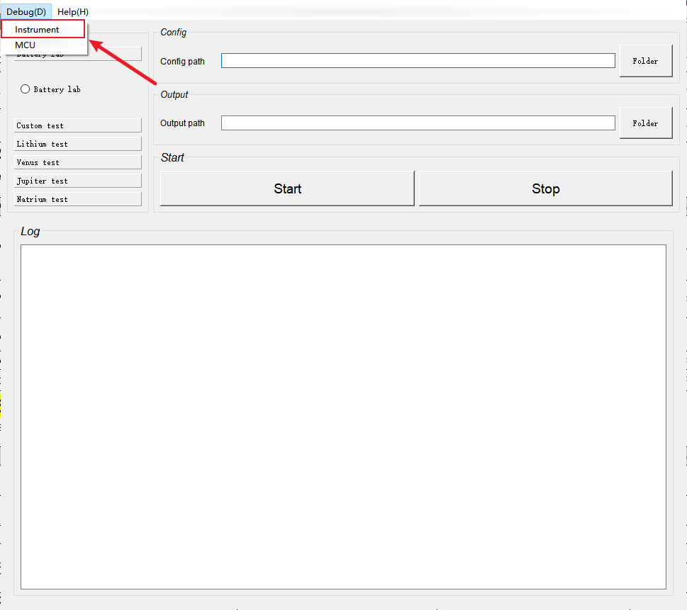

## Instrument界面介绍

Instrument界面共分为三个区域：

1. 型号选择区。选择instrument型号、通信方式，进行连接；
2. 功能选择区。选择对应instrument具体功能，设定相应参数；
3. 功能设定区。实施选择的instrument型号和功能，以及对instrument进行软复位。

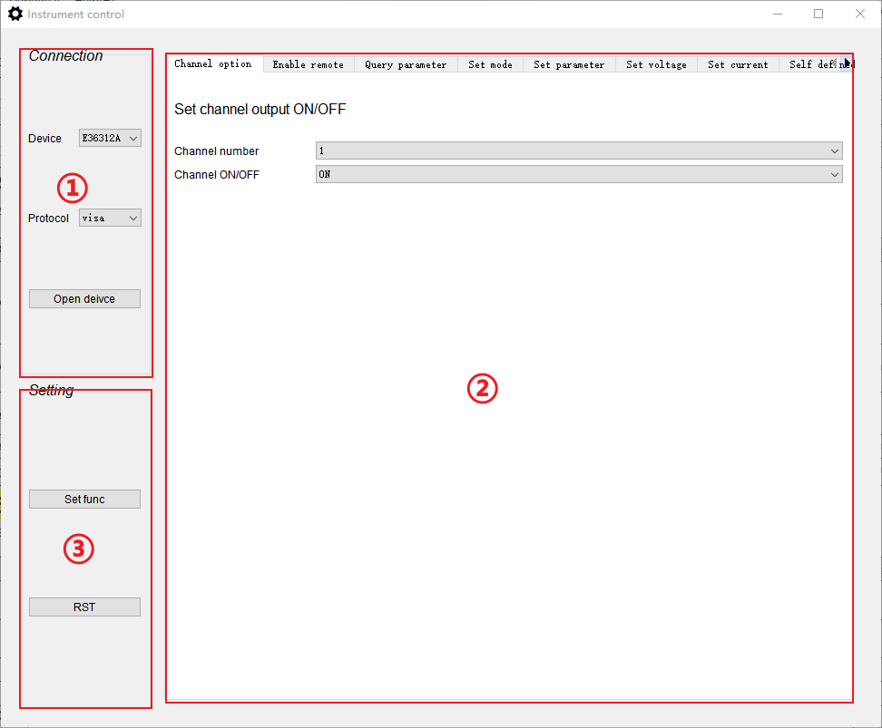

## Instrument连接

打开Autotest软件后，需对instrument进行首次连接，才可进行操作。步骤如下：

1. 打开**Device**下拉列表，选择想要控制的instrument；
2. 打开**Protocol**下拉列表，选择instrument的通信方式；
3. 点击**Open device**按钮，与instrument进行连接；
4. 查看**Main**界面的**log**区，确认instrument连接成功。

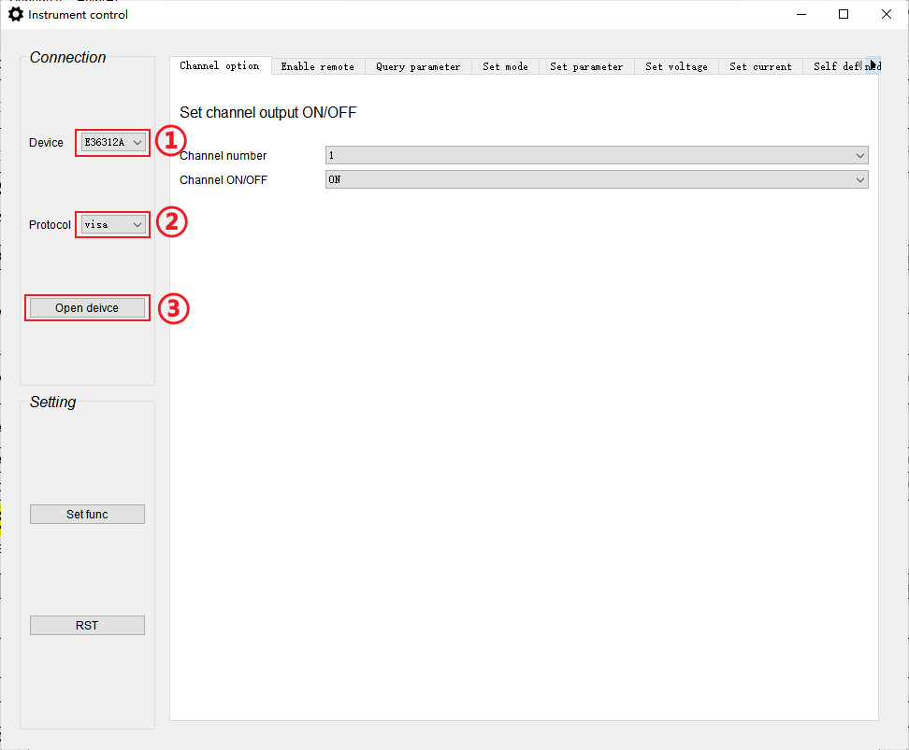

各instrument支持的通信方式如下：

|  |  |
| --- | --- |
| **Instrument name** | **Protocol type** |
| E36312A | Visa |
| DMM7510 |
| 2450 |
| B2912A |
| DP832 |
| DG1062Z |
| DP932 |
| IT8811 |
| DHT260 | Tcp/Rtu |
| DL11B | Rtu |
| 2400(无设备) | Visa |

## Instrument选择和设定

通过Device下拉列表选择instrument后，会自动跳转到对应instrument的功能区，可选择功能和设定参数。步骤如下：

1. 打开**Device**下拉列表，选择想要控制的instrument；
2. 选择功能选择区中的某项功能，进入该功能的参数设定页面；
3. 根据该功能的介绍和参数数目，写入想要的参数；
4. 点击功能设定区中的**Set func**按钮，控制instrument完成该功能；
5. 查看**Main**界面的**log**区，确认instrument操作已完成。

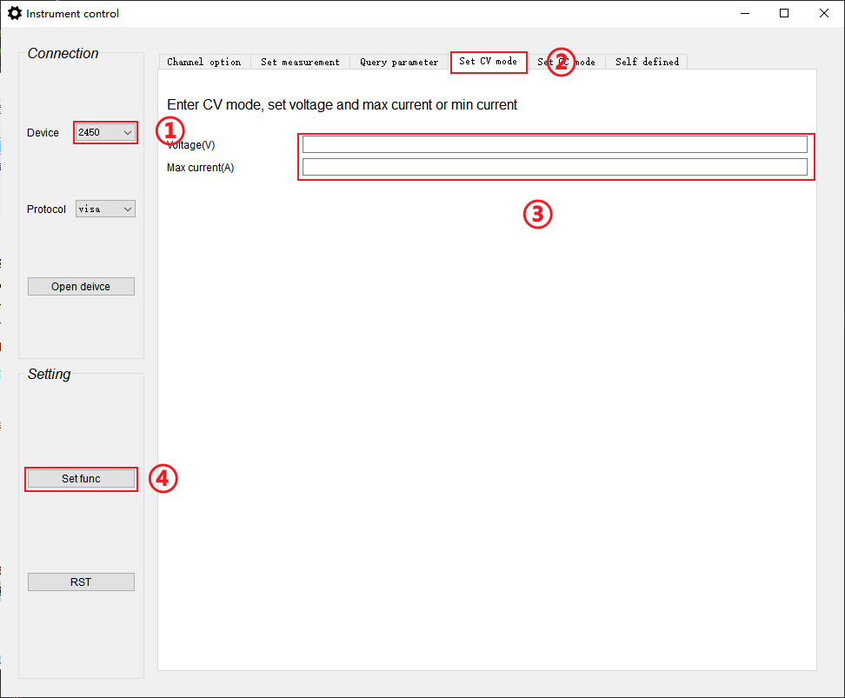

## Instrument软复位

支持对instrument进行软复位，去除之前对instrument的各项设定。步骤如下:

1. 打开**Device**下拉列表，选择想要控制的instrument；
2. 点击功能设定区中的**RST**按钮，对instrument进行软复位；

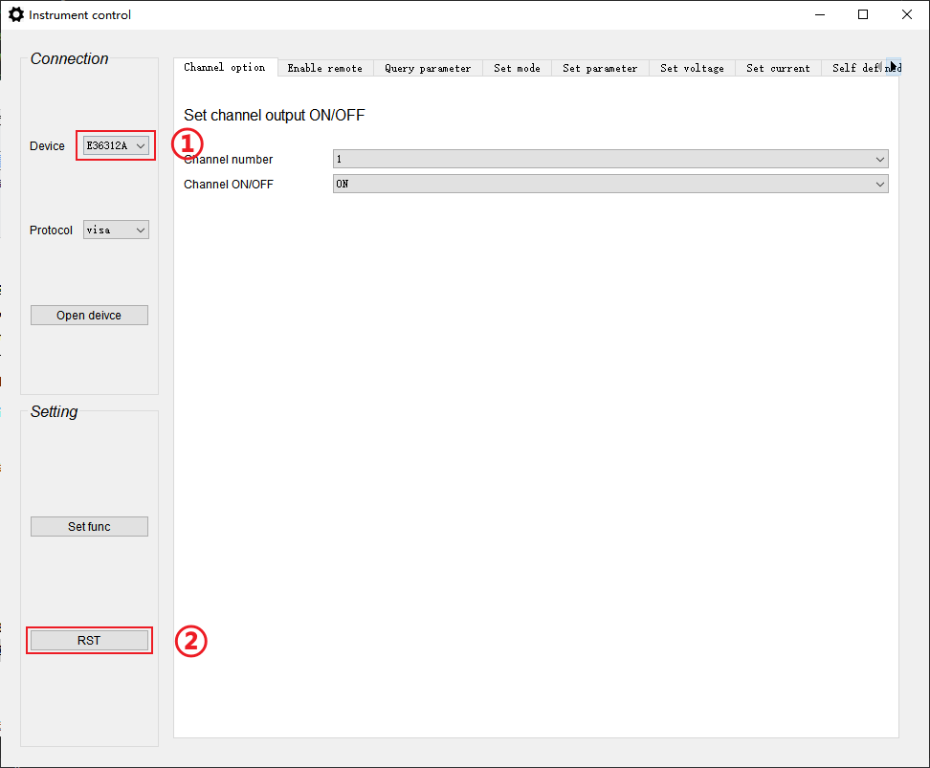

## Instrument更多功能

支持对instrument更多功能的操作。步骤如下:

1. 打开**Device**下拉列表，选择想要控制的instrument；
2. 点击功能选择区中的**Self defined**页面，进入自定义界面中；
3. 根据需求写入想要的命令，只用写入一行；
4. 点击功能设定区中的**Set func**按钮，控制instrument完成该功能；

注1：写入的命令格式由当前通信方式决定。

注2：Query = Write + Read

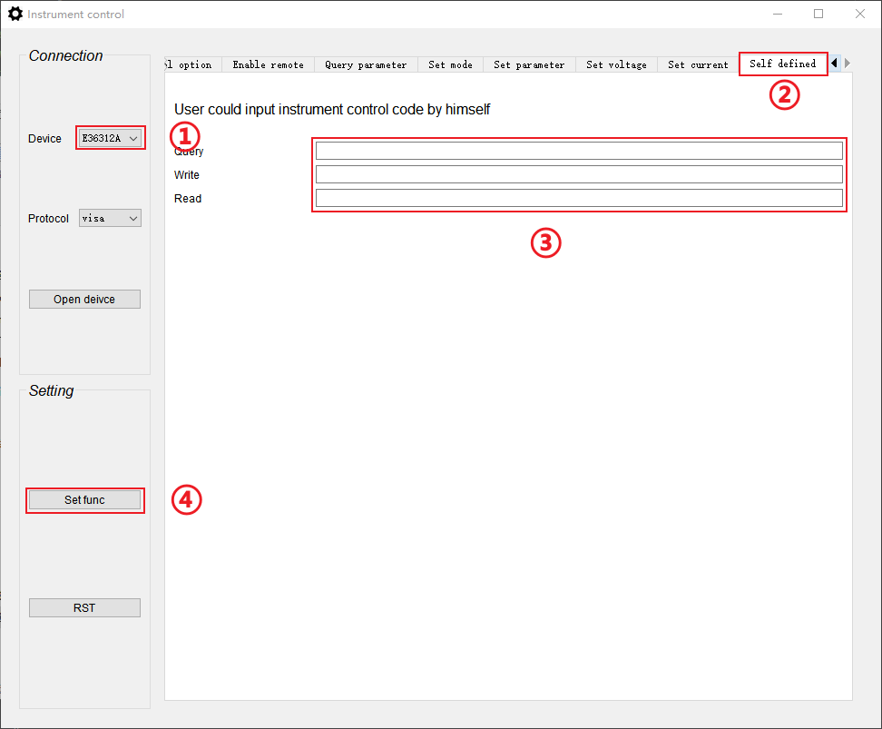

# MCU 控制

## 打开MCU界面

1. 点击左上角**Debug**按钮；
2. 点击**MCU**按钮，进入MCU control界面。

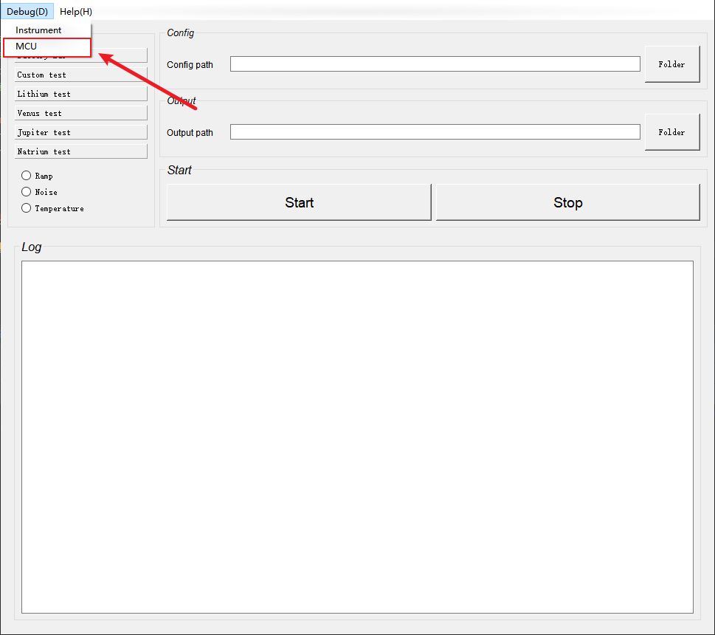

## 打开MCU界面

MCU界面共分为三个区域：

1. 型号选择区。选择MCU型号，进行连接，断开连接；
2. 功能选择区。选择对应MCU具体功能，设定相应参数；
3. 功能设定区。实施选择的MCU型号和功能，以及其它功能。

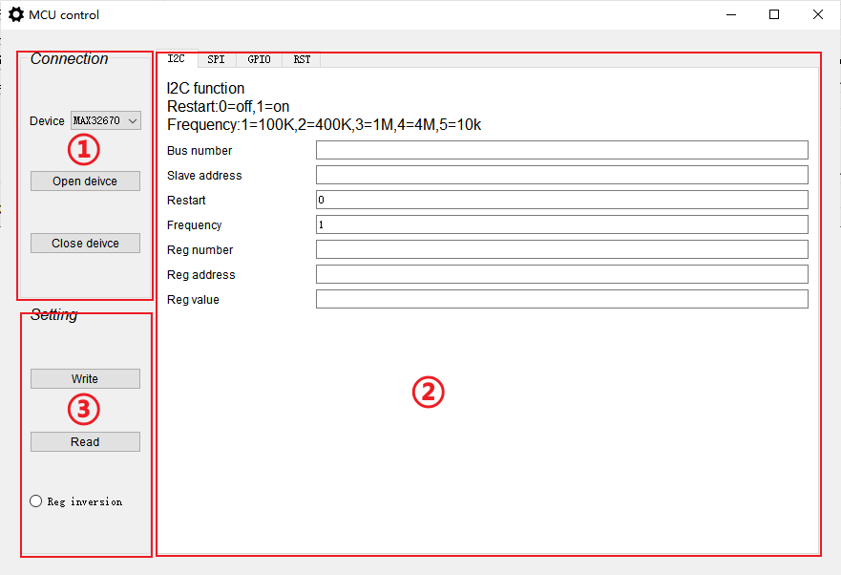

## MCU连接与断开

打开Autotest软件后，需对MCU进行首次连接，才可进行操作。步骤如下：

1. 打开**Device**下拉列表，选择想要控制的MCU；
2. 点击**Open device**按钮，与MCU进行连接；
3. 查看**Main**界面的**log**区，确认MCU连接成功。

MCU连接成功后，可以断开连接。步骤如下：

1. 打开**Device**下拉列表，选择想要控制的MCU；
2. 点击**Close device**按钮，断开MCU连接；
3. 查看**Main**界面的**log**区，确认MCU断开成功。

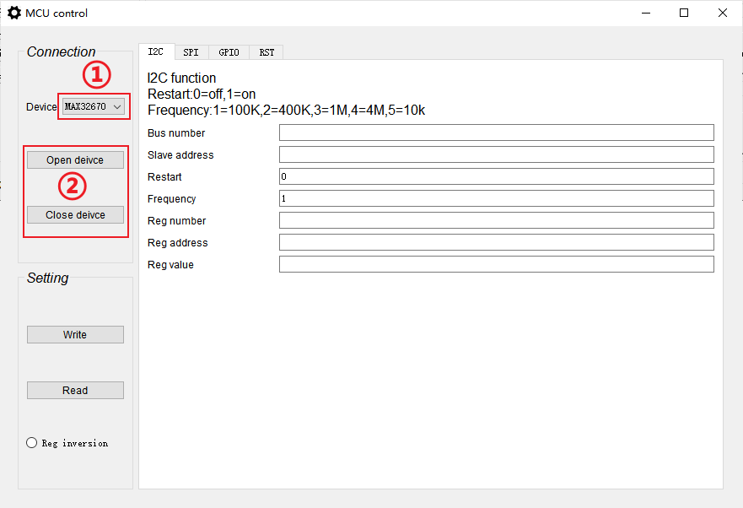

## MCU功能选择和设定

MCU成功连接后，可根据需求选择功能并设定参数。步骤如下：

1. 打开**Device**下拉列表，选择想要控制的MCU；
2. 选择功能选择区中的某项功能，进入该功能的参数设定页面；
3. 根据该功能的介绍和参数数目，写入想要的参数；
4. 点击功能设定区中的**Write** 或**Read**按钮，控制MCU完成该功能；
5. 查看**Main**界面的**log**区，确认MCU操作已完成。

注1：选择RST功能时，**Write**或**Read**操作结果相同。

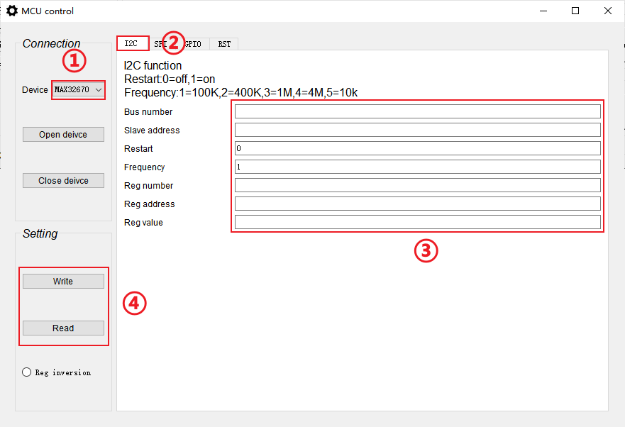

## Reg inversion功能

MCU支持数据大小端变化功能，点击功能设定区中的**Reg inversion**按钮，将改变数据大小端。